中考模拟练习题

可能用到的相对原子质量：H—1 C—12 N—14 O—16 Cl—35.5 K—39

六、选择题（共20分）
下列各题均只有一个正确选项，请将正确选项的代号用2B铅笔填涂在答题纸相应位置上，更改答案时，用橡皮擦去，重新填涂。
27．生活中的下列金属，最不活泼的是
A．Ag B．Fe C．Al D．Zn
28．甲烷（CH₄）是天然气的主要成分，甲烷属于
A．单质 B．氧化物 C．有机物 D．混合物
29．将家庭中常用的四种调味品分别放入水中，不能形成溶液的是
A．醋 B．蔗糖 C．花生油 D．食盐
30．化学与生活密切相关，生活中常见的现象属于化学变化的是
A．蜡烛燃烧 B．冰雪融化 C．香水挥发 D．干冰升华
31．“2H”表示的意义是
A．2个氢元素 B．2个氢原子 C．氢分子 D．2个氢分子
32．生活中一些物质的pH 如下表所示，其中显酸性的是
 | A | B | C | D[来源:学,科,网Z,X,X,K]
物质 | 番茄汁 | 糖水 | 牙膏 | 肥皂水
pH | 4 | 7 | 9 | 10
33．三氧化二铋（Bi₂O₃）俗称铋黄，是制作防火纸的材料之一。Bi₂O₃中Bi元素的化合价是
A．+6 B．+3 C．+2 D．-3
34．飞船常利用反应2Na₂O₂+2CO₂ →2X+O₂来提供氧气，“X”的化学式是
A．CO B．Na₂O C．NaOH D．Na₂CO₃
35．反应3CO+Fe₂O₃ 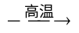2Fe+3CO₂中的还原剂是
A．CO B．Fe₂O₃ C．Fe D．CO₂
36．用不同的球代表不同元素的原子。表示单质的是
A． B． C． D．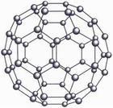
37．关于金刚石、石墨的说法正确的是：
A．它们是同一种物质 B．它们碳原子的排列方式不同
C．它们的化学性质不同 D．它们的物理性质相同
38．化学反应2Al+6HCl→2AlCl₃+3H₂↑，属于
A．化合反应 B．分解反应 C．置换反应 D．复分解反应
39．下列化学方程式书写正确的是
A．4Fe+ 3O₂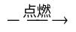 2Fe₂O₃ B．CaCO₃ CaO + CO₂↑
C．Zn +HCl→ZnCl₂+H₂↑ D．H₂SO₄ + NaOH→NaSO₄+ H₂O
40．正确的实验操作对实验结果、人身安全非常重要。下列实验操作正确的是
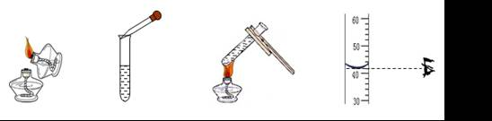
A | B | C | D
41．有关分子、原子的说法正确的是
A．分子是保持物质性质的最小粒子 B．化学变化中分子、原子都可分
C．花香四溢说明分子间有间隔 D．原子是化学变化中的最小粒子
42．下列实验现象的描述错误的是
A．生锈的铁钉放入过量稀盐酸中有气泡产生
B．硝酸银溶液与稀盐酸混合产生白色沉淀
C．用铂丝蘸取氯化钠溶液放在火焰上，可以看到火焰呈紫色
D．将双氧水分解产生的气体通过硫酸铜，硫酸铜变为蓝色
43．有关物质的用途错误的是
A．农业上用食盐溶液选种 B．氢气可用来冶炼金属
C．稀有气体制成多种用途的电光源 D．碳酸钾是一种常用的氮肥
44．用集气瓶可完成多种实验．对下列实验示意图的分析正确的是
A．连接Ⅰ、Ⅲ装置，可以制取二氧化碳
B．Ⅱ中的液体一定可以做干燥剂
C．Ⅳ、Ⅴ中水的作用相同
D．将Ⅰ中药品改为双氧水和二氧化锰，依次连接Ⅰ、Ⅱ、Ⅲ装置，可以得到干燥的氧气
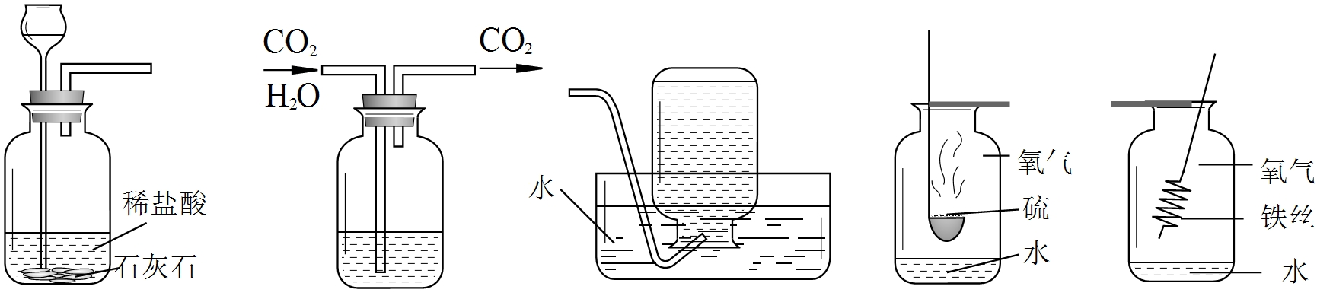
Ⅰ Ⅱ Ⅲ Ⅳ Ⅴ
45．科学研究发现，金星大气层的成分之一是三氧化二碳（C₂O₃），下列说法正确的是
A．C₂O₃的摩尔质量是72 g
B．1 mol C₂O₃中含有1 mol O₃
C．C₂O₃的物质的量是指C₂O₃的质量
D．1 mol C₂O₃所含氧原子约比1mol CO₂多6.02×10²³个
46．K₂SO₄中混有少量KNO₃，分离该混合物有如下操作：①将混合物溶解形成浓溶液；②加热蒸发；③冷却；④过滤，移出KNO₃晶体；⑤过滤，移出K₂SO₄晶体。下列分析正确的是  A．操作步骤应为①②③④⑤  B．操作③中得到的晶体可能是纯净物  C．操作⑤后溶液的溶质只有一种  D．最后剩余的溶液一定是两者的饱和溶液 | O  温度（℃）  硝酸钾  硫酸钾  溶解度  （g/100g水）

七、填空题（共21分）
请将结果填入答题纸的相应位置。
47．人类生存离不开空气。
① 日常生活中燃料燃烧是与空气中的 （1） 发生的化学反应。化石燃料燃烧产生的SO₂、CO₂、粉尘等物质带来很多环境问题，例如，引起酸雨的主要物质是 （2） ，引起温室效应的物质是 （3） 。工业上可以用氢氧化钙悬浊液吸收SO₂生成CaSO₃白色沉淀，该反
应的化学方程式是 （4） 。  ② 右图是研究空气组成的实验。足量红磷燃烧产生大量的白烟，这是生成的 （5） （填化学式）。红磷熄灭后冷却至室温，打开止水夹可以观察到 （6） ，剩余气体是 （7） （填“纯净物”或“混合物”）。  48．水对人类生活、生产有着重要意义。 | 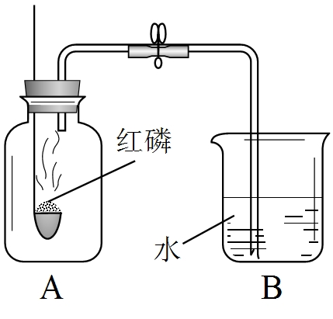
① 图一是某自来水厂的净水过程示意图，其中活性炭的作用是 （8） ，常用的消毒剂是 （9） 。
② 18世纪末，在前人探索的基础上，法国化学家拉瓦锡通过水的生成和分解实验研究确定了水的组成。图二是电解水的装置，试管a中的气体是 （10） 。将a、b中的气体混合，如图三所示点燃，发出尖锐的爆鸣声，试管内壁出现小液滴，该液体是 （11） （填化学式）。
③ 水是一种良好的溶剂，生活中经常把溶于水的物质配成溶液使用。葡萄糖注射液是医院中常用的药品。葡萄糖（C₆H₁₂O₆）由 （12） 种元素组成，每个C₆H₁₂O₆分子中含有 （13） 个原子，C₆H₁₂O₆中H的质量分数是 （14） （精确到0.1%）。
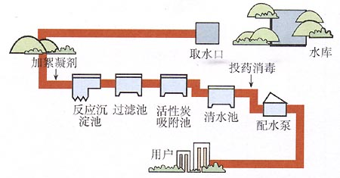  水库  取水口  投药消毒  ↓  配水泵  水库  加凝聚剂  反应  沉淀池  过滤池  活性炭  吸附池  清水池  用户  图一 | 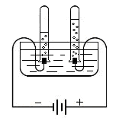  试管a  水  试管b  图二 | 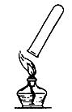[来源:学.科.网]  图三
49．甲和乙两种固体在不同温度时的溶解度如表所示，请回答下列问题：
温度（℃） |  | 0 | 10 | 20 | 30 | 40 | 50 | 60 | 70
溶解度（g/100g水）[来源:学科网] | 甲 | 13.3 | 20.9 | 31.6 | 45.8[来源:学科网] | 63.9[来源:学科网] | 85.5 | 110 | 138
溶解度（g/100g水）[来源:学科网] | 乙 | 27.6 | 31.0 | 34.0 | 37.0 | 40.0 | 42.6 | 45.5 | 48.3
① 依据上表数据，绘制甲和乙的溶解度曲线，图中能表示乙溶解度曲线的是（15）。
（填“m”或“n”）  ② 若t₁=10，则a为（16）g/100g水。  ③ 40℃，100 g乙的饱和溶液，恒温蒸发10g水析出晶体的质量是（17） g，此时溶液的溶质质量分数是（18）（精确到0.1%）。  50．某黑色固体A进行如下反应： | t₁  O  温度（℃）  b  a  m  n  溶解度  （g/100g水）  t₂
固体A
碱Y溶液
蓝色沉淀D
溶液C
足量
酸X溶液
溶液B
足量碱Y溶液
过滤
足量Z溶液
过滤
白色沉淀F
不溶于稀硝酸
请推断下列物质：
① A是 （19） ，Z是 （20） 。
② X是 （21） 。
a.稀盐酸 b.稀硫酸 c.稀硝酸 d.稀硫酸或稀盐酸

八、简答题（共19分）
请根据要求在答题纸相应的位置作答。
51．实验室常用仪器如下。
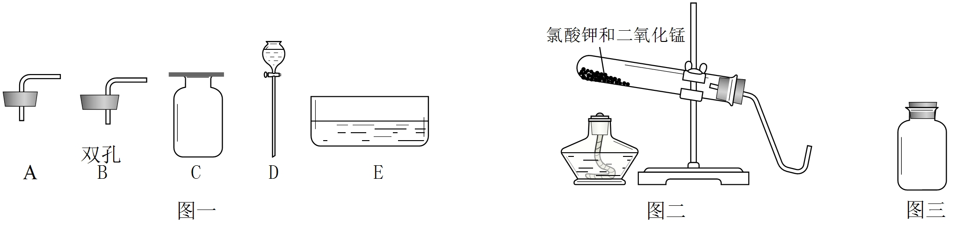
① 写出仪器名称 E （1） 。
② 请在图一中选择仪器完成下列实验（填仪器编号）
Ⅰ.用图二装置制取并收集氧气，还需要的仪器是 （2） 。
Ⅱ.将图三中的氧气导出，需要的仪器是（3） 。
③ 图一中的仪器能否组成随开随用、随关随停的气体发生装置？ （4） 。（填“能”或“不能”）
④ 加热0.04 mol氯酸钾与一定量二氧化锰的混合物，最多可以得到多少克氧气？（根据化学方程式列式计算）
52．某同学用如下装置，进行有关碳及其氧化物的实验（图中固定试管的仪器已略去）。
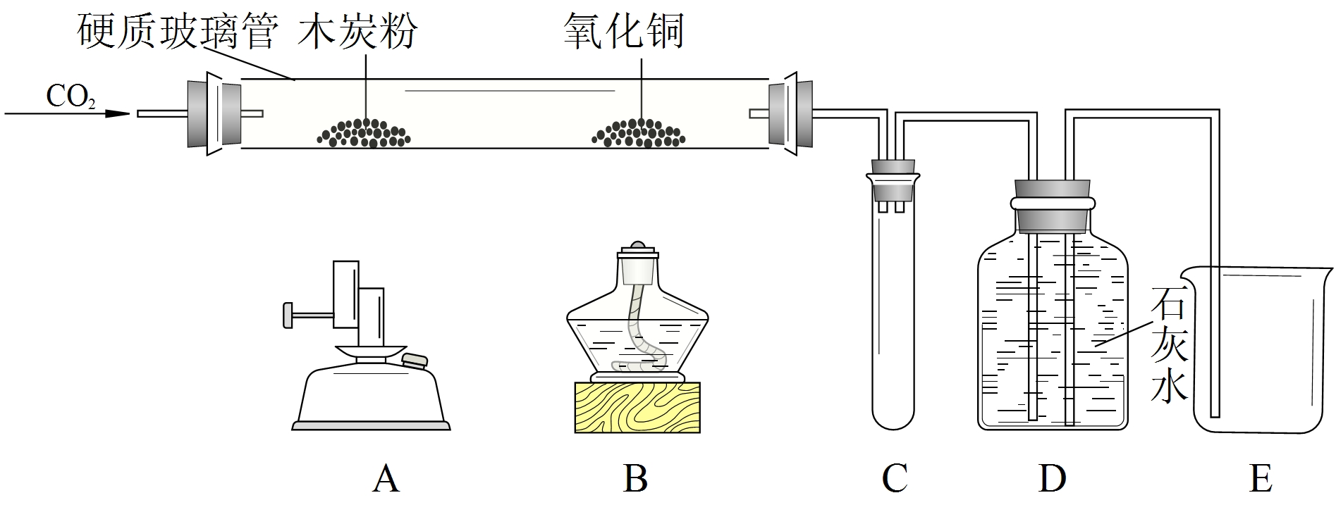
步骤 | 现象 | 分析
①点燃A处酒精喷灯，一段时间 | 木炭粉减少，D中有气泡、石灰水变浑浊且 （5） 。 | 硬质玻璃管中发生反应的化学方程式是 （6） 。
②点燃B处酒精灯，一段时间 | B处 （7） ，D中石灰水变浑浊，液面下降。 | 氧化铜发生反应的化学方程式是 （8）。
③停止通入二氧化碳，熄灭A、B两处火焰 | C中 （9）
实验讨论：有同学认为该装置需要添加尾气处理装置，你认为是否需要并说明理由（10）

53．实验室有一瓶放置已久的固体干燥剂M，某小组为研究其成分进行如下探究。
实验一：进行焰色反应后，确定样品中只有钙、钠两种金属元素。
实验二：取少量样品继续进行如下探究。
干燥剂
样品M
白色不溶物A
无色
溶液B
稀盐酸
足量水
溶解
无色无味
的气体C
澄清
石灰水
白色沉淀
足量CaCl₂溶液（pH=7）
过滤
白色
沉淀A
红色
溶液
酚酞
红色
溶液
无温度
变化
过滤
① A是 （11） ，溶液B的溶质是 （12） 。
② 该样品M的成分可能是 （13） 。
③ 上述流程图中，若先加入足量氯化钙溶液再加入酚酞（14） （填“能”或“不能”）确定溶液B的成分。

参考答案及评分标准

六、选择题（共20题，每题1分）
27 | 28 | 29 | 30 | 31 | 32 | 33 | 34 | 35 | 36 | 37 | 38 | 39 | 40 | 41 | 42 | 43 | 44 | 45 | 46
A | C | C | A | B | A | B | D | A | D | B | C | B | A | D | C | D | B | D | D

七、填空题（每空1分，共21分）
47. （1）O₂；（2）SO₂；（3）CO₂；（4）SO₂ + Ca(OH)₂CaSO₃↓+ H₂O；（5）P₂O₅；
（6）液体倒流回A中（约1/5）；（7）混合物
48. （8）吸附；（9）氯气；（10）氢气；（11）H₂O；（12）3；（13）24；（14）6.7%
49.（15）n；（16）20.9；（17）4；（18）28.6%；
50. （19）氧化铜；（20）氢氧化钡；（21）b

八、简答题（除特殊标明外每空1分，共19分）
51. （1）水槽；（2）CE；（3）BD；（4）不能
③设需要生成氧气x mol
2KClO₃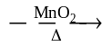2KCl+3O₂ （1分）
2 3
0.04 x
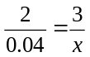 （1分）
x=0.06 （1分）
0.06×32g/mol=1.92g （1分）
52. （5）液面下降；（6）2C+CO₂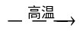2CO；（7）黑色粉末变为光亮红色；
（8）CO+CuO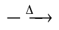Cu+CO₂；
（9）D中液体倒流入C中（或C中出现液体）；
（10）不需要，因为过量一氧化碳已收集在D中，并没有排放到空气中，不会造成污染。
53.（11）碳酸钙；（12）碳酸钠、氢氧化钠；（13）①氢氧化钙和碳酸钠，②氢氧化钙、碳酸钠、碳酸钙（若①②中混有氯化钙给分，2分）；（4）能

